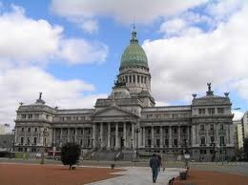
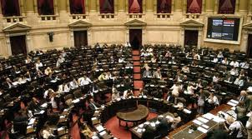
El Senado de la Nación Argentina es la cámara alta del Congreso de la Nación Argentina. La composición y los poderes del Senado están establecidos en la Constitución Nacional Argentina. El Senado es el órgano federal por excelencia donde cada senador representa los intereses de su provincia. El Senado es presidido por el Vicepresidente de la República. El recinto de sesiones se encuentra en el ala sur del Palacio del Congreso de la Nación Argentina.
Senadores por san Luis.
Adolfo Rodríguez Saá (San Luis, 25 de julio de 1947) político argentino ex Gobernador de San Luis. Fue proclamado Presidente de la Nación Argentina por la Asamblea Legislativa el 23 de diciembre de 2001 tras liderar las encuestas presidenciales, pero ejerció este cargo durante siete días, hasta su renuncia el 30 de diciembre de 2001 por desacuerdos con Gobernadores con aspiraciones presidenciales. Fue Diputado de la Nación (2003 - 2005) y desde 2005, Senador Nacional. Es hermano mayor del actual candidato a Presidente de la Nación Alberto Rodríguez Saá, y es candidato a Gobernador de la Provincia de Buenos Aires para las elecciones de octubre de 2011.
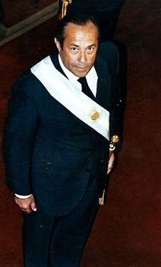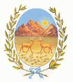
Adolfo Rodríguez Saá Daniel Raúl Pérsico

Senador Nacional Daniel Raúl Pérsico
Senador Nacional por la Provincia de San Luis
Bloque Pj Frente para la Victoria
Partido por el que Ingreso: Alianza Frente para la Victoria
Período 10/12/2005 - 09/12/2011

